«Мы кормим птиц»

Покормите птиц зимой,
Бросьте горстку крошек,
И пускай снуют порой
Стайки у окошек.
Бросьте горсточку зерна
Много им не надо.
И зима не так страшна
Будет для крылатых.
Зима для птиц -самое трудное время года: много пернатых погибает от голода и холода. Птицы прилетают к нашим жилищам за помощью, и мы должны помочь пережить зиму пернатым друзьям. Ребятишки средней группы на прогулке покормили птиц, насыпав в кормушки зерна, крошки хлеба.
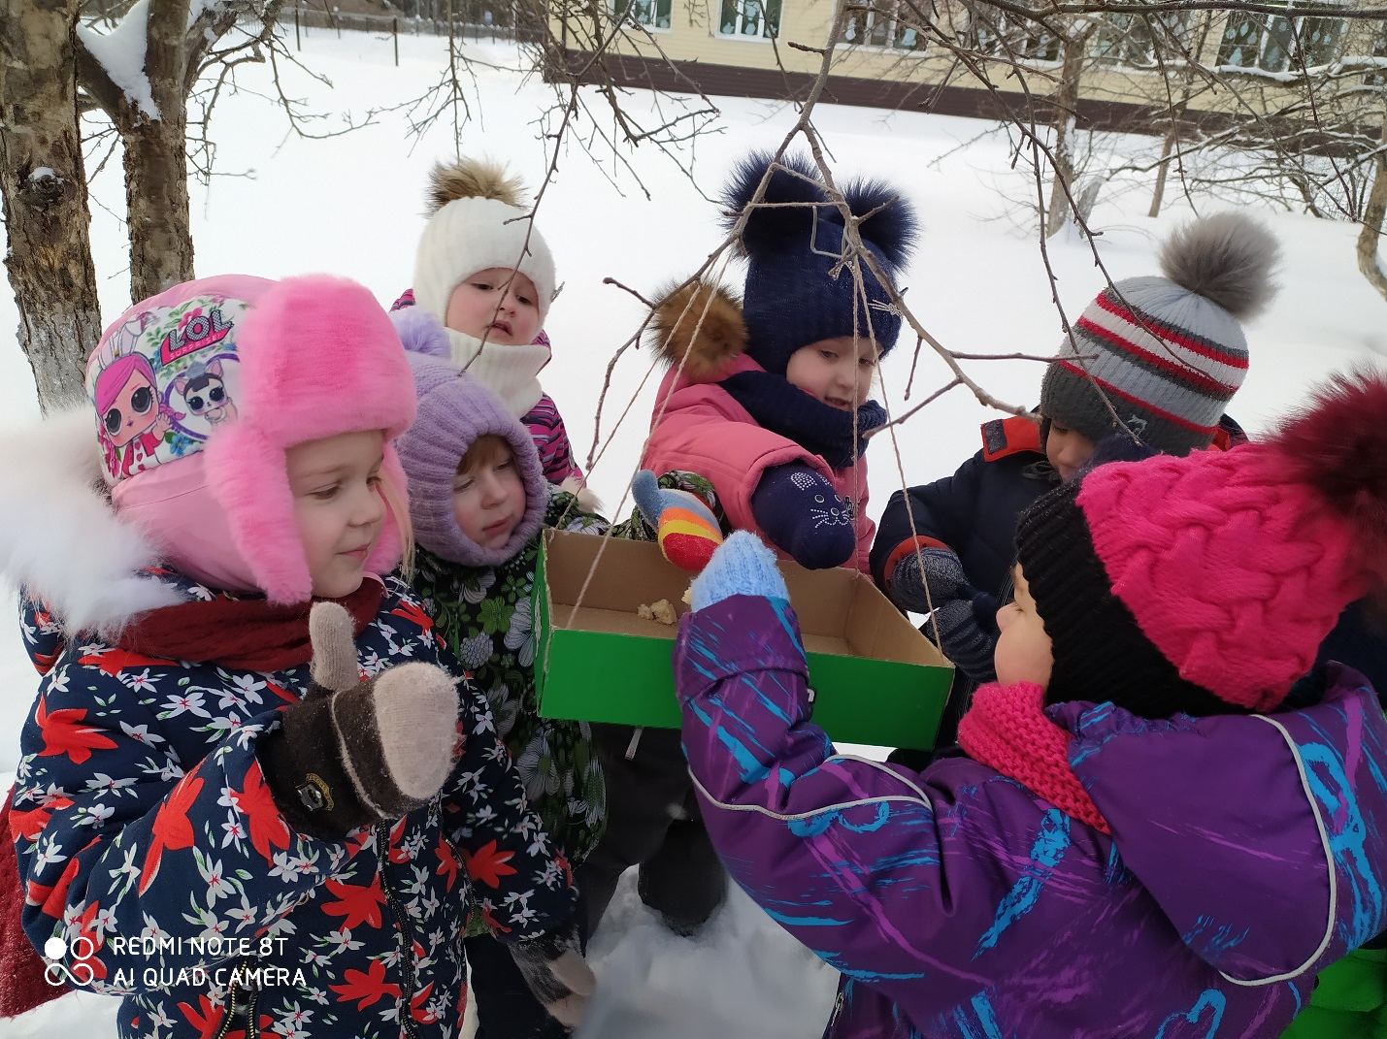

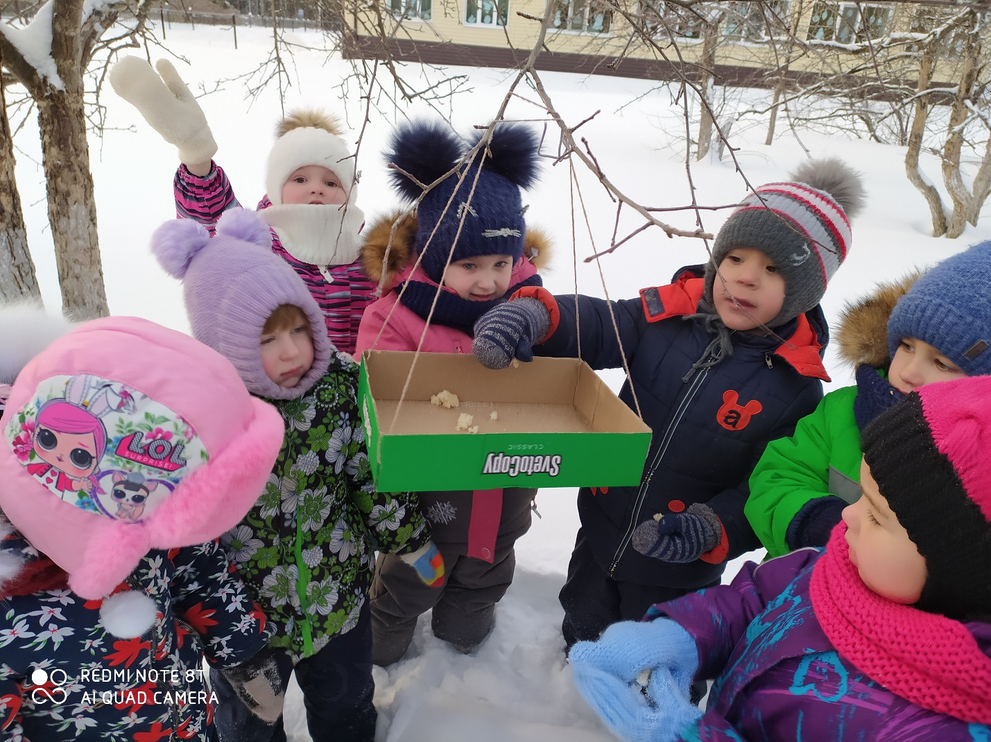

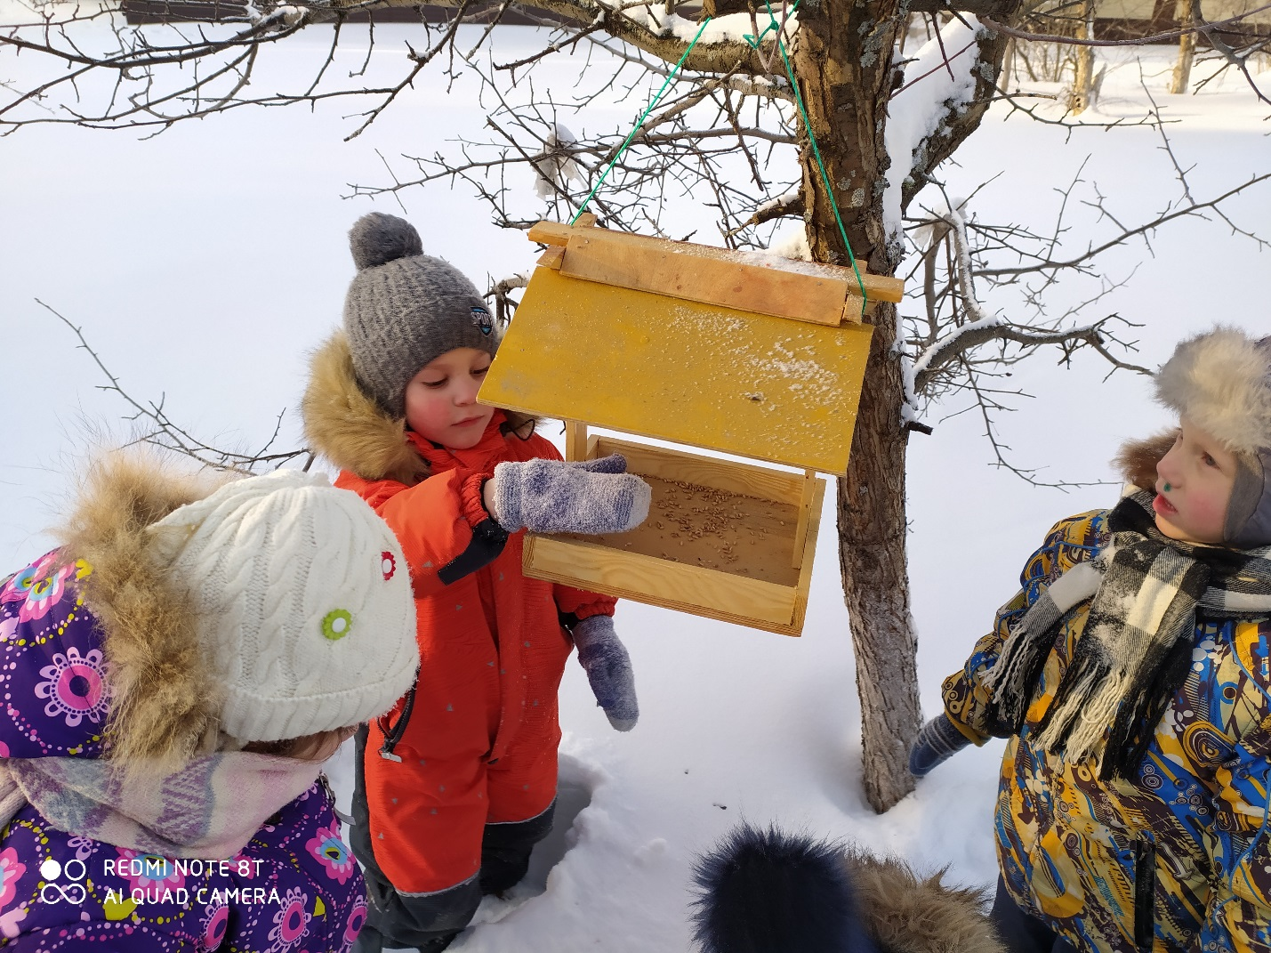

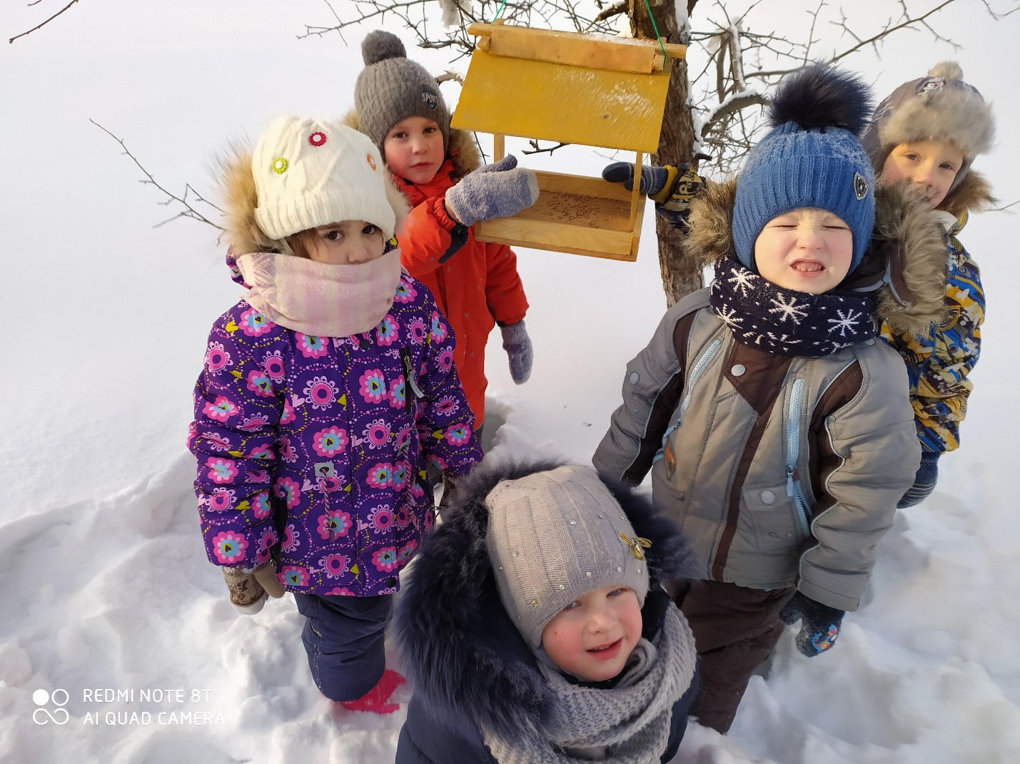

Январь 2021 год
Воспитатель Смиренникова С.Н.

